**Plan de Negocio: Comidas Rápidas Deliciosas**

**1. Resumen Ejecutivo**

* **Nombre del Negocio**: Comidas Rápidas Deliciosas
* **Ubicación**: Pereira, Local: en casa. Delivery inicialmente.
* **Misión**: Ofrecer una experiencia gastronómica excepcional con comidas rápidas de alta calidad, rápidas y deliciosas, enfocándonos en la satisfacción del cliente.
* **Visión**: Ser la opción favorita de comida rápida en nuestra localidad, destacándonos por la calidad de nuestros productos y un servicio al cliente excepcional.

**2. Análisis de Mercado**

* **Descripción del Mercado**:
  + Crecimiento de la demanda de comidas rápidas.

Falta por analizar

* + Tendencias hacia opciones más saludables y sostenibles.

Por investigar

* **Competencia**:
  + Análisis de competidores directos e indirectos en la zona.

r/ Se conocen diferentes negocios de comidas rápidas, pero lo que ofrecen comúnmente como hamburguesas, hotdogs, pizza. Se analiza que cuentan con buenos estándares de calidad

* + Identificación de sus fortalezas y debilidades.

FORTALEZAS:

* Contamos con un producto diferente el cual va a ser el plato principal que vamos a ir añadiendo y modificando. “Arepa rellena” se escucha simple, pero es a otro nivel.
* Tendremos una presentación única de nuestros productos.
* Tendremos atención personalizada a la clientela.

DEBILIDADES:

* No contaremos con punto físico.
* Somos nuevos en el mercado.
* Requerimos de publicidad.
* **Público Objetivo**:
  + Jóvenes, familias, trabajadores en busca de opciones rápidas y sabrosas.
  + Segmentación demográfica y psicográfica (edad, ingresos, hábitos de consumo).

Por investigar

**3. Estrategia de Marketing**

* **Identidad de Marca**:
  + Logo, paleta de colores y eslogan.

Name : The Kitchen Flava

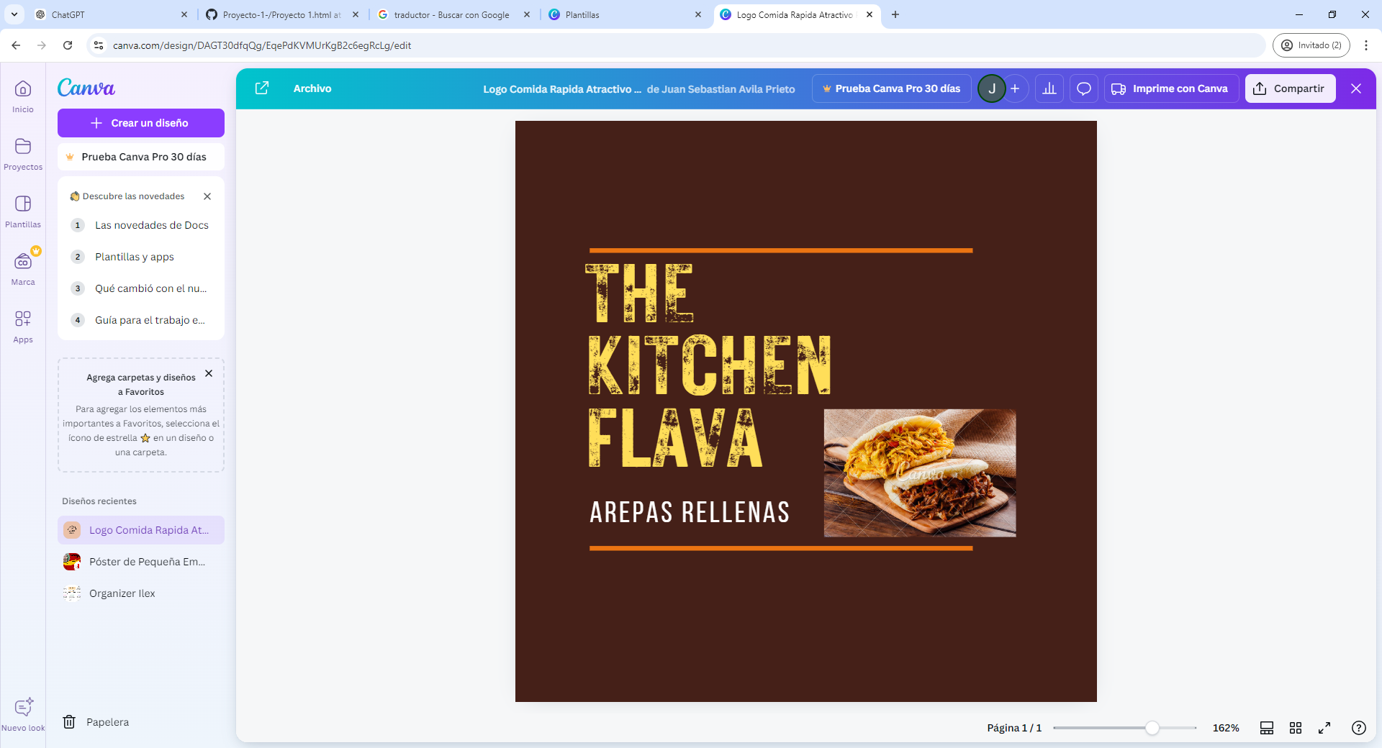

* **Estrategias de Promoción**:
  + Redes sociales: Instagram, Facebook, TikTok.
* Falta por crear
  + Marketing de influencers: colaboraciones con foodies locales.
* investigar
  + Publicidad pagada en redes sociales.
* investigar
  + Eventos de lanzamiento y promociones especiales.
* investigar
* **Fidelización**:
  + Programa de lealtad para clientes frecuentes.
* investigar

**4. Operaciones**

* **Ubicación y Local**:
  + Descripción del local: Implementaremos la actividad en la casa, por lo tanto no tendremos costos de alquiler.
* **Menú**:
  + Listado de productos con precios (hamburguesas, papas fritas, bebidas, etc.).

### r/

**Arepas Rellenas:**

1. **Arepa Reina Pepiada**
   * Relleno: Pollo desmenuzado, aguacate, mayonesa.
2. **Arepa de Queso**
   * Relleno: Queso fresco derretido o queso mozzarella.
3. **Arepa de Carne Mechada**
   * Relleno: Carne de res desmenuzada, guiso de tomate, cebolla y pimientos.
4. **Arepa de Pollo a la Parrilla**
   * Relleno: Pechuga de pollo a la parrilla, lechuga, tomate, mayonesa.
5. **Arepa de Pernil**
   * Relleno: Pernil de cerdo asado, con cebolla y pimientos.
6. **Arepa de Jamón y Queso**
   * Relleno: Jamón cocido y queso derretido.
7. **Arepa de Atún**
   * Relleno: Atún, mayonesa, cebolla, pimientos, y maíz.
8. **Arepa Vegetariana**
   * Relleno: Aguacate, tomate, lechuga, queso fresco o tofu.
9. **Arepa con Chorizo**
   * Relleno: Chorizo a la parrilla, con pimientos y cebolla caramelizada.
10. **Arepa de Queso y Tajada**
    * Relleno: Queso fresco derretido y tajadas de plátano maduro frito.
11. **Arepa de Cazón (pescado)**
    * Relleno: Cazón (tiburón) desmenuzado, guisado con tomate, cebolla, y cilantro.
12. **Arepa Capresa**
    * Relleno: Queso mozzarella fresco, rodajas de tomate, albahaca y un toque de pesto.
13. **Arepa de Frijoles Negros con Queso**
    * Relleno: Frijoles negros guisados y queso rallado.
14. **Arepa Mixta**
    * Relleno: Carne mechada, queso, plátano frito y aguacate.

**Acompañamientos:**

1. **Yuca frita**
2. **Tajadas de plátano maduro**
3. **Ensalada de repollo y zanahoria**
4. **Papas fritas**

**Salsas adicionales (opcional):**

* Guasacaca (aguacate con cilantro)
* Salsa de ajo
* Salsa picante

**Bebidas:**

1. **Chicha** (bebida de arroz)
2. **Papelón con limón** (bebida de papelón y limón)
3. **Refrescos**
4. **Batidos de frutas tropicales** (mango, guayaba, fresa)

### Hamburguesas:

1. **Hamburguesa Clásica** (carne, queso, lechuga, tomate, cebolla, salsa)
2. **Hamburguesa Doble con Queso** (dos carnes, doble queso, ingredientes clásicos)
3. **Hamburguesa de Pollo** (pechuga de pollo empanizada o a la parrilla)
4. **Hamburguesa Vegana** (carne de origen vegetal, verduras frescas)
5. **Hamburguesa BBQ** (carne, queso, tocino, cebolla caramelizada, salsa BBQ)

**Sándwiches:**

1. **Sandwich de Pollo a la Parrilla** (pollo a la parrilla, lechuga, tomate, mayonesa)
2. **Sandwich Club** (jamón, pavo, queso, tocino, lechuga, tomate, mayonesa)
3. **Sandwich Vegetariano** (aguacate, queso, lechuga, tomate, pepino, hummus)

**Papas Fritas y Acompañamientos:**

1. **Papas Fritas Clásicas**
2. **Papas Fritas con Queso y Tocino**
3. **Aros de Cebolla**
4. **Nuggets de Pollo**
5. **Mozzarella Sticks**

**Ensaladas:**

1. **Ensalada César con Pollo** (lechuga romana, pollo, crutones, queso parmesano, aderezo César)
2. **Ensalada Mixta** (mezcla de lechugas, tomate, pepino, zanahoria, vinagreta)
3. **Ensalada Griega** (lechuga, tomate, pepino, cebolla, queso feta, aceitunas, aderezo griego)

**Bebidas:**

1. **Refrescos** (Coca-Cola, Sprite, Pepsi, etc.)
2. **Agua Mineral o Natural**
3. **Té Helado** (limón, durazno)
4. **Batidos** (fresa, chocolate, vainilla)
5. **Jugos Naturales** (naranja, manzana, piña)

* **Proveedores**:
  + Lista de proveedores de ingredientes y materiales.

investigar

* **Personal**:
  + Estructura organizacional: roles y responsabilidades.

R/

Cocinero 1: Preparar las arepas (cocinar y rellenarlas), manejar la parrilla o plancha, asegurar la calidad y el control de los ingredientes.

Cocinero 2: ayudar al cocinero 1. Encargado de manejar los pedidos .

Domiciliario 2: Entregar el producto sano y salvo. Cobrar si es necesario de acuerdo a orden.

* + Plan de contratación y capacitación.

Eso es breve jaj

**5. Plan Financiero**

* **Costos Iniciales**:
  + Registro del negocio, licencias, adecuación del local, equipos de cocina, insumos iniciales.
* **Proyección de Ventas**:
  + Estimaciones de ventas mensuales y anuales.
* **Costos Operativos**:
  + Alquiler, sueldos, servicios públicos, marketing.
* **Punto de Equilibrio**:
  + Análisis de cuánto necesitas vender para cubrir tus costos.

**6. Proyecciones y Objetivos**

* **Objetivos a Corto Plazo (1 año)**:
  + Establecer una base sólida de clientes.
  + Alcanzar un volumen de ventas específico.
* **Objetivos a Largo Plazo (3-5 años)**:
  + Expansión del negocio (nuevas ubicaciones, delivery).
  + Desarrollo de nuevos productos.

**7. Análisis de Riesgos**

* **Riesgos Potenciales**:
  + Competencia intensa.
  + Cambios en las regulaciones de salud.
  + Variaciones en los precios de los ingredientes.
* **Estrategias de Mitigación**:
  + Diversificación del menú.
  + Adaptación a tendencias de mercado.